Presseinformation

Zumtobel investiert 18 Millionen Euro in neue Anlagen
Rekordjahr für Zumtobel Werk in Dornbirn

Für das Geschäftsjahr 2013/14 zieht das Zumtobel Werk in Dornbirn eine positive Bilanz: Mit knapp 3,5 Millionen hat das Leuchtenwerk so viele Einheiten wie noch nie produziert. Auch der Umsatz des Finanzjahres 2013/14 ist der höchste in der Geschichte des Werkes. Der LED-Anteil steigt dabei auf über 40 Prozent an. Um auch in Zukunft in der Produktion für die steigende Nachfrage im Bereich LED gerüstet zu sein, wird nach der neuen Zumtobel Werkshalle nun in neue Fertigungsanlagen zur Herstellung von LED-Produkten investiert.

Dornbirn, 17. Juni 2014 – Im Zumtobel Werk am Standort Schweizerstraße fließen 18 Millionen in innovative Maschinen für die LED-Produktion. Darunter sind zwei Linien für die neue Generation der Produkte TECTON LED und SLOTLIGHT II LED, eine Spritzgussanlage zur Herstellung von LED-Linsen sowie eine Stanz- und Biegeanlage im Bereich der Vorfertigung. Die Anlagen werden im Laufe des Geschäftsjahres 2014/15 geliefert. „Bereits im vergangenen Geschäftsjahr haben wir mit knapp 3,5 Millionen gefertigten Einheiten einen Rekord verzeichnet – und auch der Umsatz des Werkes war so hoch wie noch nie. Mit den neuen Anlagen werden wir uns weiter steigern. Unser mittelfristiges Ziel sind 4 Millionen Produkte pro Jahr. Für das kommende Geschäftsjahr erwarten wir einen LED-Anteil von rund 50 Prozent“, so Werksleiter Herwig Burtscher.

Bildunterschriften:

(Photo Credits: Zumtobel)
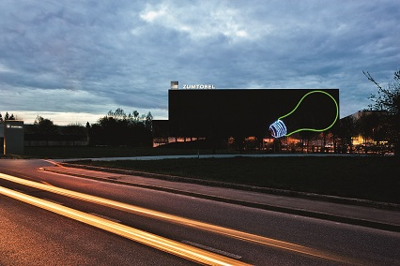
Bild 1: Mit knapp 3,5 Millionen hat das Leuchtenwerk in Dornbirn im Geschäftsjahr 2013/14 so viele Einheiten wie noch nie produziert.

Pressekontakt:
Zumtobel Lighting GmbH
Sophie Moser
PR Manager
Schweizer Strasse 30
A-6850 Dornbirn

Tel +43-5572-390-26527
Mobil +43-664-80892-3074
E-Mail sophie.moser@zumtobel.com

www.zumtobel.com

Vertrieb Deutschland, Österreich, Schweiz:
Zumtobel Licht GmbH  Grevenmarschstr. 74-78  32657 Lemgo  Deutschland  Tel +49-5261-212-7445  Fax: +49-5261-212-817445  E-Mail: info@zumtobel.de  www.zumtobel.de | Zumtobel Licht GmbH  Donau-City-Strasse 1  1220 Wien  Österreich  Tel: +43-1-258-2601-0  Fax: +43-1-258-2601-82845  E-Mail : welcome@zumtobel.at  www.zumtobel.at
Zumtobel Licht AG
Thurgauerstrasse 39
8050 Zürich
Schweiz
Tel: +41-44-30535-35
Fax: +41 44 305 35 36
E-Mail: info@zumtobel.ch
www.zumtobel.ch

Über Zumtobel
Zumtobel, international führender Anbieter von ganzheitlichen Lichtlösungen, macht das Zusammenspiel von Licht und Architektur erlebbar. Als Innovationsführer bietet Zumtobel ein umfassendes Portfolio an hochwertigen Leuchten und Lichtmanagementsystemen für die professionelle Gebäudebeleuchtung in den Bereichen Büro, Bildung, Verkauf, Handel, Hotel und Wellness, Gesundheit, Kunst und Kultur sowie Industrie an. Zumtobel ist eine Marke der Zumtobel AG mit Konzernsitz in Dornbirn, Vorarlberg (Österreich).
Zumtobel. Das Licht.

